Pirkimo sąlygų 2 priedas „Techninė specifikacija“

PANEVĖŽIO R. VELŽIO GIMNAZIJOS ROBOTIKOS LABORATORIJOS BALDŲ
TECHNINĖ SPECIFIKACIJA

- Pirkimo objektas – Robotikos laboratorijos baldai (toliau – prekės) skirti robotikos laboratorijos klasei.
- Tiekėjas prekes (visą prekių kiekį) įsipareigoja pristatyti ir sumontuoti ne vėliau kaip per 3 (tris) mėnesius nuo Sutarties įsigaliojimo dienos šiuo adresu: Panevėžio r. Velžio gimnazija, Žemdirbių g. 15, Velžio k., Panevėžio r., LT-38129.
- Prekių pristatymą, montavimą, visų reikalingų leidimų ir/ar licencijų gavimą, visus reikalingus įrenginių, prietaisų ir pan. matavimo, išbandymo, išvalymo darbus ir visus kitus darbus, kurie yra būtini tam, kad būtų galima tinkamai eksploatuoti prekes. Darbų, prekių, paslaugų, kurios nėra numatytos prekių pirkimo dokumentuose, bet yra reikalingos tam, kad Perkančioji organizacija galėtų tinkamai eksploatuoti prekes be papildomų kaštų, įsivertinimo rizika yra perduodama Tiekėjui.
- Visos Prekės turi būti naujos ir sudaryti vieningą laboratorinių baldų sistemą. Prekių spalva tikslinama su Perkančiąją organizacija. Galutinius sprendinius dėl prekių spalvų, matmenų, jų išdėstymo ir pan. Tiekėjas turi susiderinti su Perkančiąja organizacija prieš užsakant prekes. Gamykliškai restauruotos ar atnaujintos „renew“/“refurbished“/ „remarked“ prekės neleistinos.
- Visos siūlomos prekės turi atitikti šioje specifikacijoje pateikiamus minimalius reikalavimus. Tiekėjas turi teisę pasiūlyti ir geresnių parametrų, papildomų funkcionalumų turinčias Prekes, atitinkančias nustatytus minimalius reikalavimus. Techninėje specifikacijoje paminėti gaminių pavadinimai, jų modeliai ar šaltiniai, konkretūs procesai ar prekės ženklai, patentai, tipai, konkreti kilmė ar gamyba, nuorodos į standartus ir/ar technologijas gali būti pakeisti lygiaverte (ne blogesniais techniniais rodikliais ir atitinkančią reikalaujamus kokybės parametrus) kitų gamintojų produkcija (prekėmis), lygiaverčiais standartais ir/ar technologijomis.
- Visiems baldams turi būti suteikiama ne trumpesnė kaip 2 (dvejų) metų gamintojo garantija. Garantinio termino laikotarpiu nustačius Prekių trūkumų, Tiekėjas turi ne vėliau kaip per 10 (dešimt) darbo dienų nuo rašytinės pretenzijos gavimo dienos pašalinti Prekių trūkumus.
- Atitiktį įrodantys dokumentai:
  - Perkančioji organizacija nereikalauja, Tiekėjų, kartu su pasiūlymu pateikti 1 Lentelėje nurodytų techninių parametrų atitiktį patvirtinančių dokumentų, šiuos dokumentus tiekėjas turės pateikti sutarties vykdymo metu.*
  - Perkančioji organizacija nereikalauja, Tiekėjų, kartu su pasiūlymu pateikti 2 Lentelėje nurodytų minimalių aplinkos apsaugos reikalavimų atitiktį patvirtinančių dokumentų, šiuos dokumentus tiekėjas turės pateikti sutarties vykdymo metu.*
*Kartu su pasiūlymu pateikiama tiekėjo laisvos formos deklaracija, kad prekės atitiks tiekėjo pasiūlyme deklaruojamus techninius parametrus nurodytus 1 lentelėje ir minimalius aplinkos apsaugos kriterijus nurodytus 2 lentelėje.
8. Prekės atitinka reikalavimus horizontaliajam principui „Nedarome reikšmingos žalos”:
8.1. Tiekėjas turės užtikrinti, kad prekių išdėstymas ugdymo patalpoje bus išdėstytas taip, kad būtų lengvas patekimas į ugdymo vietą.
8.2. Tiekėjas turės užtikrinti, kad specialiųjų ugdymosi poreikių asmenims skirtos ugdymo vietos būtų išdėstytos ugdymo patalpos pradžioje arba kuo arčiau pedagogo stalo;
8.3. Tiekėjas turės užtikrinti, kad tarpai tarp prekių būtų pakankami, kad galėtų judėti specialiosiomis judėjimo priemonėmis besinaudojantys asmenys.
9. Prekių apimtis:

*Į visus siūlomų prekių komplektus turi įeiti visos sudedamosios dalys bei medžiagos, reikalingos užtikrinant tinkamą prekių funkcionavimą.

**Visi baldų vizualizacija yra orientacinio pobūdžio, t. y. tiekėjui vizualiai įsivertinti pirkimo objektą ruošiant pasiūlymą. Tiekėjas turi vadovautis reikalaujamomis techninėmis charakteristikomis ir kitomis šios techninės specifikacijos nuostatomis.
***Nurodomi konkretūs siūlomi parametrai ir aprašymas (Rengdami pasiūlymą “Aklai” nekopijuokite į 5 stulpelį pirkimo vykdytojo 3 stulpelyje suformuluoto Techninės charakteristikos reikalavimo. Tiekėjas 5 stulpelyje turi nurodyti konkrečius siūlomos prekės parametrus, aprašymą. Rašyti „Atitinka“ arba „Taip“arba “Ne mažiau” arba “Ne daugiau” arba “Gali būti” neleidžiama)
1 lentelė
Poz. Nr. | Pavadinimas ir vizualizacija (orientacinio pobūdžio)* | Techninės charakteristikos** | Kiekis, vnt | Siūlomos prekės charakteristikos***
1 | 2 | 3 | 4 | 5
1 | Kėdė  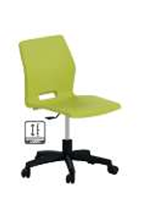 | - Reguliuojamo aukščio kėdė su kryžme ir ne mažiau 5 ratukais;  - Kėdės aukštis reguliuojasi dujinio mechanizmo pagalba – ne mažiau 70 cm;  - Medžiagos: sėdima dalis iš vientiso polipropileno liejinio užapvalintais kampais ne plonesnio nei 4mm storio;  - Sėdynės aukštis – ne mažiau 35 cm;  - Sėdynės plotis – 40 cm (galima 3 cm paklaida);  - Sėdynės gylis – 40 cm (galima 3 cm paklaida);  - Spalva tikslinama su Perkančiąja organizacija. | 31
2 | Mokytojo stalas  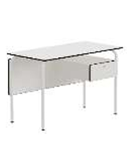 | - Mokytojo stalas su integruotu stalčiumi bei priekine panele uždengiančia kojas;  - Stalviršio matmenys – 120 cm x 60 cm (galima 3 cm paklaida);  - Stalo aukštis (6 dydis) – 76 cm (galima 3 cm paklaida);  - Stalviršis, priekinė panelė bei stalčius pagamintas iš ne plonesio kaip 12 mm aukšto slėgio kompaktinis laminato;  - Medžiaga atitinka EN 438-7 arba lygiaverčio standarto reikalavimus: reakcijos į ugnį, tankio, patvarumo, atsparumo verdančiam vandeniui bei atsparumo terminiam šokui;  - Suvirintas metalinis rėmas, kurio vamzdžio diametras – 30 mm x 1,5 mm ( galima 3 mm paklaida), padengtas mikrotekstūrine balta epoksidine milteline danga;  - Baltos spalvos (spalva tikslinama su Perkančiąja organizacija). | 1
3 | Stalas Nr. 1  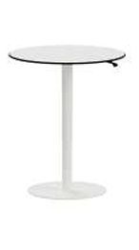 | - Stalviršio skersmuo – Ø 80 cm (galima 3 cm paklaida);  - Reguliuojamas aukštis dujinio mechanizmo pagalba – 60-100 cm (galima 3 cm paklaida) (atitinka 4–8 dydžius);  - Stalviršis pagamintas iš ne plonesnio nei 16 mm aukšto slėgio medienos plaušų plokštės;  - Aukšto atsparumo smūgiams ir įbrėžimams pagal standartą EN14323 arba lygiavertį standartą;  - Liepsnojimo plitimo klasė ne prastesnė nei B, ugnis neplinta;  - Suvirintas metalinis rėmas, padengtas mikrotekstūrine epoksidine milteline danga;  - Spalva tikslinama su Perkančiąja organizacija. | 5
4 | Stalas Nr. 2  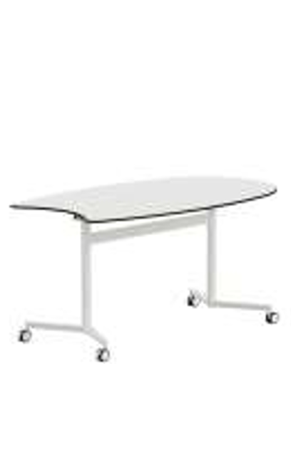 | - Stalviršio išmatavimai: 155 cm x 90 cm (galima 3 cm paklaida) su įgaubtu kraštu moduliniam komplektavimui;  - Stalo aukštis (6 dydis): 75 cm (galima 3 cm paklaida);  - Stalviršis nusilenkia, todėl stalai, kai nėra naudojami, gali būti kompaktiškai sustatomi vienas prie kito;  - Stalviršis pagamintas iš ne plonesnio nei 16 mm aukšto slėgio medienos plaušų plokštės;  - Aukšto atsparumo smūgiams ir įbrėžimams pagal standartą EN14323 arba lygiavertį standartą;  - Liepsnojimo plitimo klasė ne prastesnė nei B, ugnis neplinta;  - Suvirintas metalinis rėmas, papildomu skersiniu po stalu tvirtumui, padengtas mikrotekstūrine epoksidine milteline danga;  - Spalva tikslinama su Perkančiąja organizacija;  - Kojos turi ne mažiau keturis ratukus su stabdžiais. | 15
5 | Robotikos stalas  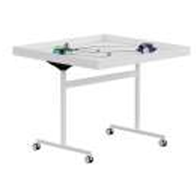 | - Stalviršio matmenys – 115 cm x 120 cm (galima 3 cm paklaida);  - Stalo aukštis (6 dydis) – 75 cm (galima 3 cm paklaida). Stalviršis pagamintas iš ne plonesnio nei 12 mm aukšto slėgio kompaktinio laminato;  - Medžiaga atitinka EN 438-7 arba lygiaverčio standarto reikalavimus: reakcijos į ugnį, tankio, patvarumo, atsparumo verdančiam vandeniui bei atsparumo terminiam šokui;  - Perimetrinis rėmas ne mažesnio nei 6,6 cm aukščio, gali būti nuimamas ir patogiai laikomas po stalviršiu;  - Galima sujungti du stalus robotikos varžyboms arba nuimti rėmą ir naudoti kaip standartinį mokyklinį stalą;  - Stalviršis nusilenkia, todėl stalai, kai nėra naudojami, gali būti kompaktiškai sustatomi vienas prie kito;  - Suvirintas metalinis rėmas, papildomu skresiniu po stalu tvirtumui, padengtas mikrotekstūrine epoksidine milteline danga;  - Spalva tikslinama su Perkančiąja organizacija;  - Kojos turi ne mažiau keturis ratukus su stabdžiais. | 2
6 | Komoda  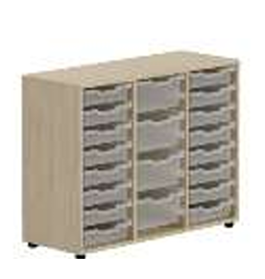 | - Išmatavimai (galima paklaida 3 cm): 80 cm (aukštis), 40 cm (gylis), 105 cm (plotis);  - Medžiagos: karkasas pagamintas iš laminuotos medžio drožlių plokštės (toliau - LMDP) ne plonesnės nei 18 mm;  - Spintelė turi būti padalinta į tris sekcijas, kuriose turi būti dviejų dydžių polipropileno stalčiai:  - ne mažiau nei 4 stalčiai, kurių išmatavimai: aukštis ne mažiau 15 cm x gylis ne mažiau 32 cm x plotis ne mažiau 25,5 cm /vnt;  - ne mažiau nei 16 stalčių , kurių išmatavimai: aukštis ne mažiau 7 cm x gylis ne mažiau 33 cm x plotis ne mažiau 27 cm /vnt;  - Spintelė turi keturias kojeles, ne mažiau viena jų reguliuojasi stabilumui užtikrinti.  - Spalva tikslinama su Perkančiąja organizacija. | 2
7 | Spinta Nr. 1  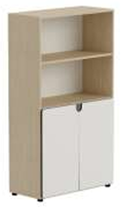 | - Spinta su penkiomis lentynomis ir durelėmis apatinėje dalyje;  - Išmatavimai (galima paklaida 3 cm): 160 cm (aukštis), 40 cm (gylis), 90 cm (plotis);  - Medžiagos: karkasas - LMDP ne plonesnė nei 18 mm;  - Durelės pagamintos iš kompaktiškos ne plonesnės nei 16 mm tankio medienos plaušų plokštės;  - Spintelė turi keturias kojeles, ne mažiau viena jų reguliuojasi stabilumui užtikrinti;  - Durelės su užraktu, rankenėlės;  - Spalva tikslinama su Perkančiąja organizacija. | 2
8 | Spinta Nr. 2  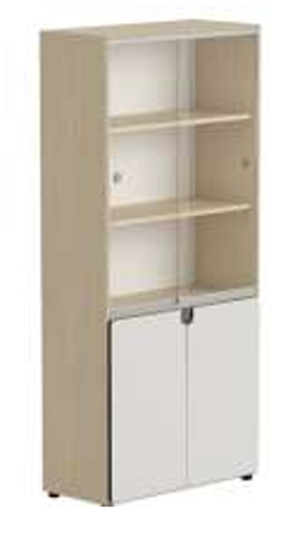 | - Spinta su penkiomis lentynomis bei durelėmis;  - Išmatavimai (galima paklaida 3 cm): 200 cm (aukštis), 40 cm (gylis), 90 cm (plotis);  - Medžiagos: karkasas - LMDP ne plonesnė nei 18 mm;  - Viršutinėje spintos dalyje – stiklinės durelės;  - Apatinėje spintos dalyje - durelės pagamintos iš kompaktiškos ne plonesnės 16 mm tankio medienos plaušų plokštės,  - Spintelė turi keturias kojeles, ne mažiau viena jų reguliuojasi stabilumui užtikrinti;  - Durelės su užraktu, rankenėlės;  - Spalva tikslinama su Perkančiąja organizacija. | 1
9 | Spinta Nr. 3  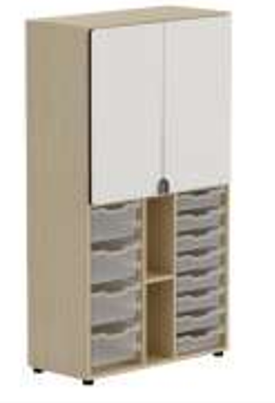 | - Spinta su lentynomis ir durelėmis viršutinėje dalyje;  - Išmatavimai (galima paklaida 3 cm): 160 cm (aukštis), 40 cm (gylis), 90 cm (plotis);  - Medžiagos: karksas - LMDP ne plonesnė nei 18 mm;  - Apatinė spintelės dalis turi būti padalinta į sekcijas, kuriose turi būti dviejų dydžių polipropileno stalčiai:  - ne mažiau 4 stalčiai, kurių išmatavimai: aukštis ne mažiau 15 cm x gylis ne mažiau 32 cm x plotis ne mažiau 25,5 cm /vnt;  - ne mažiau 8 stalčiai, kurių išmatavimai: aukštis ne mažiau 7 cm x ne mažiau 33 cm x plotis ne mažiau 27 cm /vnt;  - Durelės pagamintos iš kompaktiškos ne plonesnės nei 16 mm tankio medienos plaušų plokštės;  - Spintelė turi keturias kojeles, ne mažiau viena jų reguliuojasi stabilumui užtikrinti;  - Durelės su užraktu, rankenėlės;  - Spalva tikslinama su Perkančiąja organizacija. | 2
10 | Spinta Nr. 4  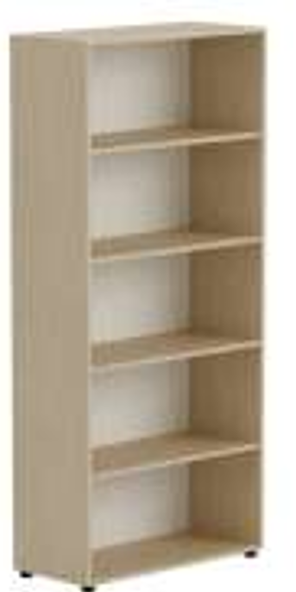 | - Atvira spinta su keturiomis lentynomis;  - Medžiagos: Karkasas - LMDP ne plonesnė nei 18 mm;  - Ne mažiau viena kojelė reguliuojasi užtikrinti stabilumą;  - Išmatavimai (galima paklaida 3 cm): 200 cm (aukštis), 90 cm (plotis), 40 cm (gylis);  - Spalva tikslinama su Perkančiąja organizacija. | 2

- Minimalūs aplinkos apsaugos kriterijai:
2 lentelė
Eil. Nr. | Minimalūs aplinkos apsaugos kriterijai | Atitiktį įrodantys dokumentai*
1. | ne mažiau kaip 80 proc. balduose naudojamos medienos, medienos medžiagų ir gaminių turi būti iš miškų, sertifikuotų naudojant FSC12 ar PEFC13 miškų sertifikavimo sistemas arba lygiavertes sertifikavimo sistemas; | FSC®100 arba PEFC, arba kitas darnaus miškų ūkio standarto sertifikatas, arba Pripažintos įstaigos arba paskelbtosios (notifikuotos) institucijos atlikto bandymo protokolas, tyrimų ataskaita ar pažyma, arba kiti lygiaverčiai įrodymai.
2. | visos plastikinės dalys, kurių masė ≥ 50 g, turi būti paženklintos kaip tinkamos perdirbti pagal LST EN ISO 11469 „Bendrasis plastikinių gaminių identifikavimas ir ženklinimas“ (toliau – LST EN ISO 11469) ar lygiavertį standartą; | Ekologinis ženklas Nordic Swan arba kitas I tipo ekologinis ženklas (sertifikatas), kuris įrodytų, kad visos plastikinės dalys, kurių masė ≥ 50 g, yra paženklintos kaip tinkamos perdirbti pagal nurodytą standartą, arba pripažintos įstaigos arba paskelbtosios (notifikuotos) institucijos atlikto bandymo protokolas, tyrimų ataskaita ar pažyma, arba gamintojo techniniai dokumentai, arba saugos duomenų lapas, arba kiti lygiaverčiai įrodymai.
3. | paviršiams dengti naudojamuose produktuose:  - neturi būti pavojingų cheminių medžiagų, klasifikuojamų priskiriant bet kurią iš nurodytų pavojingumo frazę pagal Reglamentą (EB) Nr. 1272/2008: kancerogeninės (H350, H350i, H351), sukeliančios paveldimus genetinius defektus (H340, H341), toksiškos reprodukcijai (H360D, H360F, 361f, 361d), pavojingos vandens aplinkai (H400, H410, H411), toksiškos ar labai toksiškos (H300, H301, H310, H311, H330, H331), kenkia organams (H370), veikdamos ilgą laiką pakenkia kai kuriems organams (H372);  - neturi būti daugiau kaip 5 proc. masės lakiųjų organinių junginių (LOJ);  - neturi būti chromo (VI) junginių;  - formaldehido išmetamieji teršalai neturi viršyti 0,05 ppm. | Ekologinis ženklas European Ecolabel arba Nordic Swan, arba kitas I tipo ekologinis ženklas (sertifikatas), kuris įrodytų, kad paviršiams naudojamuose produktuose nėra/neviršija reikalavime nurodytų medžiagų, arba pripažintos įstaigos arba paskelbtosios (notifikuotos) institucijos bandymų protokolas, tyrimų ataskaita ar pažyma arba gamintojo techniniai dokumentai, arba saugos duomenų lapas, arba gamintojo ar tiekėjo deklaracija (pateikiant objektyvius įrodymus), arba kiti lygiaverčiai įrodymai.
4. | Jeigu prekės tiekiamos ar perduodamos pirkimo vykdytojui antrinėje pakuotėje*, antrinės pakuotės turi būti laikytinos perdirbamosiomis pakuotėmis pagal Lietuvos Respublikos mokesčio už aplinkos teršimą įstatymo nuostatas ir (ar) turi būti vienalytės (homogeniškos) pakuotės, pagamintos iš vienos rūšies medžiagos:  1) Pakuotės medžiaga – Stiklas, ženklinimas - GL (arba GL nuo 70 iki 79);  2) Pakuotės medžiaga – Metalas, ženklinimas - FE (arba FE 40), ALU (arba ALU 41) Nuo 42 iki 49;  3) Pakuotės medžiaga – Popierius ar kartonas, ženklinimas - PAP (arba PAP nuo 20 iki 39);  4) Pakuotės medžiaga – Medis ar kamštinė medžiagų, ženklinimas - FOR (arba FOR nuo 50 iki 59);  5) Pakuotės medžiaga – Medvilnė ar džiutas, ženklinimas - TEX (arba TEX nuo 60 iki 69);  6) Pakuotės medžiaga –Polietilentereftalatas, ženklinimas - PET arba PET 1;  7) Pakuotės medžiaga – Aukšto tankumo polietilenas, ženklinimas - HDPE (arba HDPE 2);  8) Pakuotės medžiaga –Polivinilchloridas, ženklinimas -  PVC (arba PVC 3);  9) Pakuotės medžiaga – Žemo tankumo polietilenas, ženklinimas -  LDPE (arba LDPE 4);  10) Pakuotės medžiaga – Polipropilenas, ženklinimas - PP (arba PP 5);  11) Pakuotės medžiaga – Polistirenas, ženklinimas - PS (arba PS 6).  *Grupinė, arba antrinė, pakuotė – pakuotė, kurioje vartotojams ar gaminio naudotojams pateikiama tam tikra grupė prekinių vienetų ar kuri naudojama prekių atsargoms papildyti. Grupinę pakuotę galima pašalinti nepažeidus gaminio (Lietuvos Respublikos pakuočių ir pakuočių atliekų tvarkymo įstatymo 2 straipsnio 5 dalis). | Sutarties vykdymo metu, jeigu prekės bus tiekiamos arba perduodamos antrinėje pakuotėje, tokiu atveju tiekėjas patiekdamas prekes pirkimo vykdytojui, turės pateikti prekės (-ių) antrinės (-ių) pakuotės (-čių) tinkamumą perdirbti (perdirbamumą) ir (ar) vienalytiškumą (homogeniškumą) patvirtinančius dokumentus. Pirkimo vykdytojas sutarties vykdymo metu patikrins tiekėjo pateiktus įrodymus dėl šio reikalavimo laikymosi.

__________________________ _____________ ____________________
Tiekėjas arba jo įgaliotas asmuo parašas vardas ir pavardė

